VARLIKLARIN YAPTIKLARI İŞ VE HAREKETLERİ BİLDİREN SÖZCÜKLER
* Aşağıdaki tümcelerde iş, hareket ya da oluş bildiren sözcükleri bulup karşılarındaki kutulara yazınız.
Annemle birlikte okula gidiyorum.
gidiyorum
Bahçede top oynadılar.

Eve dönüşte yağmur yağdı.

Yazlık giysilerimi dolabıma yerleştirdim.

Her gün yatmadan önce kitap okurum.

Minnoş, sütünü içiyor.

Kardeşim resim kursuna gidecek.

Yarın tiyatroya gideceksiniz.

Doğan dersine çalışıyor.

Öğretmenimin anlattıklarını dinliyorum.

* Aşağıda verilen söz gruplarını tamamlayan eylemleri( iş, oluş, hareket bildiren sözcüklerle) eşleştiriniz.
çatladı.

* Buzda düşünce ayağını ………….
girecek.

* Bardak elinden düşünce …………
yakaladı.

* Çocuklar parkta salıncakta ………
kırıldı.

* Polis, suçluları ……………………
sallanıyor.

* Bu sene üçüncü sınıfa …………..
tutarım.
* Hastalanınca doktora …………….
oynuyor.
* Yarın sabah erken ……………….
gidiyor.
* Çevreyi temiz ……………………
gitti.
* Çok iyi satranç ………………….

* Haftaya sınava …………………..
kalkacağım.

CÜMLELERİ EYLEMLERLE TAMAMLAYALIM
1.Annem kazak …………………….
2.Ördekler gölde ……………………
3.Tuzağa düşen fare ……………………..
4.Bu kitabı bana annem …………………………..
5.Dayım gazete …………………….
6.Sabahleyin erkenden ………………………
7.Köpek acı acı …………………………….
8.Kuşlar kafesten ………………………
9.Babamın boynuna ……………………
10.Akasyalar çiçek ………………………..
11.Yalçın resim …………………….
12.Lapa lapa kar ……………………
13.Bebek beşikten …………………
14.Ali balonu şişirmeye çalışırken ………………..
15.Kezban saçlarını tek başına …………………………….
16.Aslıhan çoraplarını …………………………
17.Neşe çok neşeli bir ……………………..
18.Ninem bana kazak ……………………….
19.Kar yağarsa kardan adam ……………………..
20.Ben Atatürk ‘ü çok ………………………..
21.Vatanımı, milletimi ailemden daha çok ……………………..
22.Bayrağım için gerekirse canımı seve seve …………………………
23.Vatan, bayrak, millet …………………………
24.Engelli insanlara iyi ………………………………
25.Çocuklar lütfen trafik kurallarına ……………………….
26.Ben annemi hiç ………………………
27.Yaşlı insanlara otobüslerde yer ……………………..
28.Devlet malına asla zarar ………………………..
29.Okul kurallarına uymak her öğrencinin ………………………….
30.Kedim beni görünce koşarak yanıma ………………………

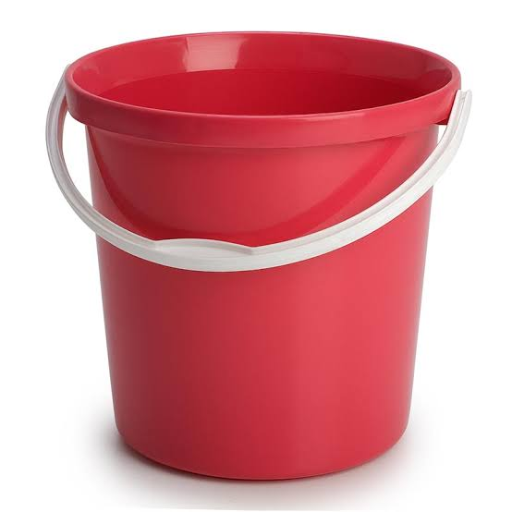
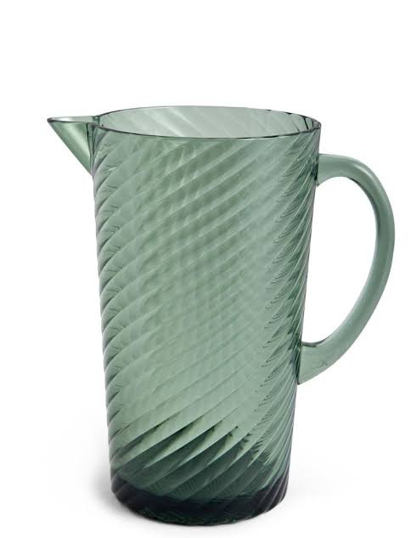
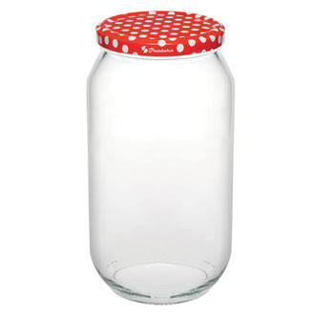

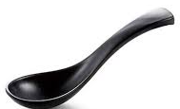
+
+
+
=
+
+
+
+
+
+
+
+
+
+
+
=
=
=

İki kova su kaç sürahi ile dolar?
3 sürahi limonata ile kaç kavanoz dolar?

15 bardak süt kaç kavanoz doldurur?
1 kova kaç kavanoz doldurur?
16 kaşık ayran, kaç bardak eder?
1 kavanoz meyve suyu için kaç kaşık gerekir?
Sürahi kaç bardak ile dolar?
1 kova su, kaç kavanoz ile dolar?
12 sürahi benzin ile kaç kova dolar?

24 kaşık çorba ile kaç bardak dolar?
25 bardak süt ile kaç kavanoz dolar?
12 kavanoz limonata ile kaç kova dolar?

